- AMAÇ
Bu prosedürün amacı; İzmir Ekonomi Üniversitesi’nden iç ve dış paydaşlar tarafından talep edilen bilgilerin hazırlanması ve raporlanması için yapılan çalışmaların süreçlerinin açıklanmasıdır.

- KAPSAM
Bu prosedür, Yükseköğretim Kurulu Başkanlığı (YÖK), Yükseköğretim Kalite Kurulu Başkanlığı (YÖKAK), Öğrenci Seçme ve Yerleştirme Merkezi (ÖSYM), İzmir Valiliği, İzmir İl Emniyet Müdürlüğü, İzmir Ekonomi Üniversitesi akademik ve idari birimleri ile diğer resmi kurum ve kuruluşlar tarafından talep edilen verilerin hazırlanmasını kapsamaktadır.

- YETKİ VE SORUMLULUK
- Bu prosedür, Genel Sekreterliğe bağlı Kalite ve Koordinasyon Müdürünün onayı ile yürürlüğe girer.
- Prosedürün uygulanması ve takibi ile gerektiğinde revize edilmesinden Kalite ve Koordinasyon Müdürlüğü sorumludur.
- Prosedüre uygun hareket edilmesinden, ilgili departman yöneticileri ile bağlı bulundukları yöneticiler sorumludur.

- TANIMLAMALAR VE KISALTMALAR
Yükseköğretim Kurulu Başkanlığı (YÖK): Türkiye Cumhuriyeti'nin 1982 Anayasası ile belirlenen yükseköğretim sisteminin temel esaslarına göre oluşturulan Anayasal bir kuruluşu,
Yükseköğretim Kalite Kurulu Başkanlığı (YÖKAK) :Yükseköğretim Kalite Kurulu, üniversitelerin eğitim-öğretim, araştırma faaliyetleri ve idari hizmetlerinin ulusal ve uluslararası kalite standartlarına göre değerlendirmelerini yapan bir kamu kurumunu,
Öğrenci Seçme ve Yerleştirme Merkezi (ÖSYM) : 17/02/2011 tarihli ve 6114 sayılı Ölçme, Seçme ve Yerleştirme Merkezi Hizmetleri Hakkında Kanun ile 15 Temmuz 2018 tarihli ve 30479 sayılı Resmi Gazete’de yayımlanan 4 sayılı Bakanlıklara Bağlı, İlgili, İlişkili Kurum ve Kuruluşlar ile Diğer Kurum ve Kuruluşların Teşkilatı Hakkında Cumhurbaşkanlığı Kararnamesi uyarınca Ölçme, Seçme ve Yerleştirme Merkezi Başkanlığı, kamu tüzel kişiliğine, idari ve mali özerkliğe sahip, Yükseköğretim Kurulu ile ilgili, merkezi Ankara’da bulunan özel bütçeli bir kuruluşu,
İzmir Ekonomi Üniversitesi Akademik Birimleri (Akademik Birim): Üniversite bünyesindeki fakülte, yüksekokul, meslek yüksekokulu ve enstitüyü,
İzmir Ekonomi Üniversitesi İdari Birimleri (İdari Birim): Üniversitenin idari işleyişini sağlayan, genel sekretere ve/veya rektöre bağlı idari birimleri,
İç Paydaş: Kurumdan etkilenen veya kurumu etkileyen kurum içindeki kişi, grup veya ilgili/bağlı kurum/kuruluşlardır. İzmir Ekonomi Üniversitesi çalışanları, yöneticileri, öğrencileri iç paydaşlara örnek olarak verilebilir.
Dış Paydaş: İzmir Ekonomi Üniversitesi ile işbirliği içerisinde olan, kurumun yapısal çerçevesi dışında kalan; tüzel, özel, resmi kuruluşlar ile mezunlarımızdan oluşur.
Kalite ve Koordinasyon Müdürlüğü: Üniversitemiz idari birim ağacı içerisinde Genel Sekreterlik Makamına bağlı olarak, mevzuat işlerinin takibi ve yürütülmesi, Bologna Eşgüdüm Komisyonu çalışmalarının takibi ve yürütülmesi, kurul işlerinin takibi ve yürütülmesi (Senato ve Yönetim Kurulu), akademik birim kurulması işlemlerinin yürütülmesi, Üniversite verilerinin hazırlanması ve raporlanması, resmi raporların hazırlanması ve yürütülmesi, ÖSYM ve kontenjan-koşul işlemlerinin yürütülmesi işlerinden sorumlu birimi,
OASIS: Üniversitenin Öğrenci Bilgi Sistemini,
DYS:Üniversitenin Doküman Yönetim Sistemini,
ifade eder.
- UYGULAMA VE GENEL KURALLAR
    - Veri Talebinin Oluşması
İç ve dış paydaşlar tarafından bilgi mail ile veya DYS üzerinden talep edilir.
    - Veri Talebinin Kalite ve Koordinasyon Müdürlüğüne Bildirilmesi
5.1.2.1-Dış Paydaşlar: YÖK, YÖKAK, ÖSYM, İzmir Valiliği, İzmir İl Emniyet Müdürlüğü, v.b. dış paydaşlarımız tarafından bilgi talepleri ilgili kurum ve/veya kuruluş tarafından gönderilen mail ve/veya resmi yazı (DYS üzerinden) Kalite ve Koordinasyon Müdürlüğüne bildirilir.
5.1.2.1-İç Paydaşlar: Üniversite gerek akademik, gerekse idari birimler tarafından oluşturulan taleplerin DYS üzerinden veya mail yolu ile Kalite ve Koordinasyon Müdürlüğüne bildirilir.
    - Veri Hazırlanması
5.1.3.1 Kalite ve Koordinasyon Müdürlüğüne iletilen veri talepleri; içeriği ve gönderilen resmi yazının son tarihi dikkate alınarak, öncelik sıralaması yapılır.
5.1.3.2 Kalite ve Koordinasyon Müdürlüğüne iletilen veri talepleri, kategorilere ayrılır.
5.1.3.2.1 talep edilen veri diğer akademik ve/veya idari birimlerden alınması gerekli ise veriler ilgili birimlerden mail veya DYS yoluyla talep edilir (EK-1: Örnek Veri Talebi Maili)(EK-2: Örnek Veri Talebi DYS Üst Yazısı Ekranı)
5.1.3.2.2 Kalite ve Koordinasyon Müdürlüğü tarafından hazırlanacak veriler, OASIS’teki menülerden istenen kriterler dikkate alınarak (Tarih aralığı, Öğrenci tarihçesi, açılan ders sayısı v.b.) hazırlanır.
5.1.3.3 Biraraya getirilen veriler 5.1.2’ye uygunluğuna göre kontrol edilir. Gönderilen talep içeriğindeki başlıklara istinaden, gerekli formülasyonlar-hesaplamalar yapılır.
Kalite ve Koordinasyon Müdürlüğünce toplanıp hazırlanan veriler son kontrol için Kalite ve Koordinasyon Müdürü onayına sunulur. (EK-4: Onay Alma Maili)
5.1.3.4 Onayı alınan hesaplamalar 5.1.2’de belirtilen formata uygun olarak hazırlanır
5.1.3.5-RED: Hazırlanmış veriler için Kalite ve Koordinasyon Müdürünün onayının alınamaması durumunda 5.1.3.1 ya da 5.1.3.2 adımına geri dönülür ve gerekli düzenlemeler yapıldıktan sonra tekrar onaya sunulur (5.1.3.3 adımı).
5.1.3.6 Hazırlıkları tamamlanmış ve kontrolleri bitmiş olan veriler;
- DYS üzerinden gelmiş olan talep resmi üst yazısında istenen cevap şekline uygun olarak; e-posta, kargo ya da yine DYS üzerinden yanıtlanır.
- İstenen veriler ıslak imzalı olarak talep edilmiş ise;
Hazırlanan şablon DYS üzerinden yazılır, sırası ile: Birim Amiri - Genel Sekreterlik Makamı - Rektörlük Makamına onaya sunulur. (EK-5: DYS üzerinden başlatılan onay zinciri ekranı) Onaylanan evrak çıktısı alınarak Rektörlük Makamına ıslak imza için ibraz edilir. İmzası tamamlanan evrak ekleri ile birlikte talep eden kuruma kargo yoluyla gönderilir. Rapor boyutu çok büyük ise ieucloud adresine yüklenerek DYS üzerinden gönderilir. DYSdeki yazı Rektöre imzaya, Kalite ve Koordinasyon Müdürü ile Genel Sekretere parafa sunulur.
    - Hazırlanan Verilerin Arşivlenmesi
5.1.4.1: İstatiksel Veri Hazırlama Prosedürü’nün son adımıdır.
Hazırlanan verilerin son kontrol basamağından sonra (5.1.3.4) Kalite ve Koordinasyon Müdüründen onay alınması halinde; ilgili veriler sınıflandırılarak bilgisayar birim ortak alanında arşivlenir. Arşivlenen veriler, ileride istenebilecek raporlarda kullanılmak üzere periyodik olarak güncellenir. (EK-6: Arşivlenen İstatistiki Veri Örneği)

- EKLER
- EK-1:Örnek Veri Talebi Maili
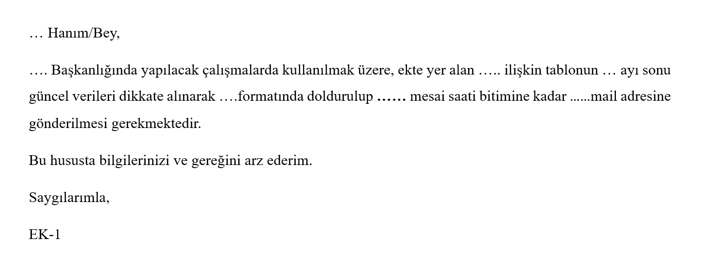
- EK-2:Örnek Veri Talebi DYS Üst Yazısı Ekranı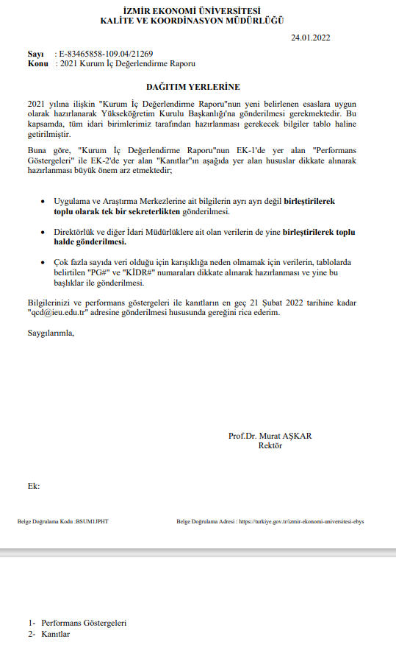
- EK-3: OASIS işlem örneği
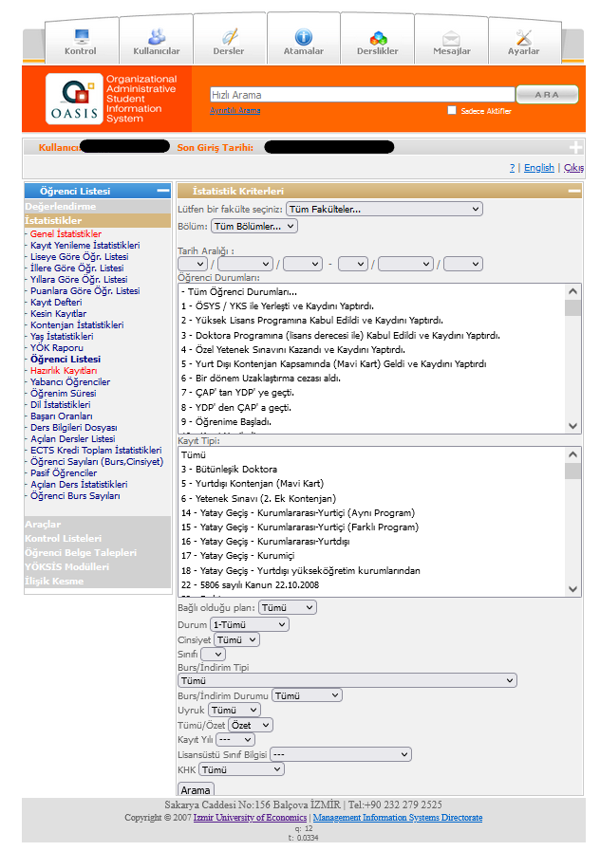
- EK-4:Onay Alma Maili

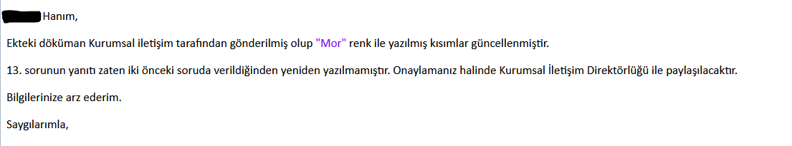

- EK-5: DYS Üzerinden Başlatılan Örnek Onay Zinciri Ekranı
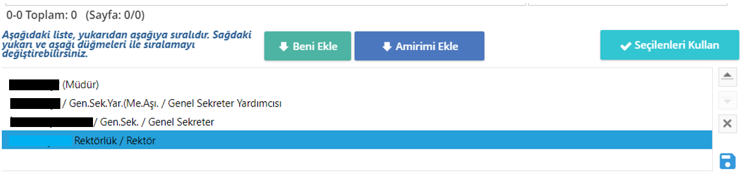
- EK-6: Arşivlenen İstatistiki Veri Örneği
